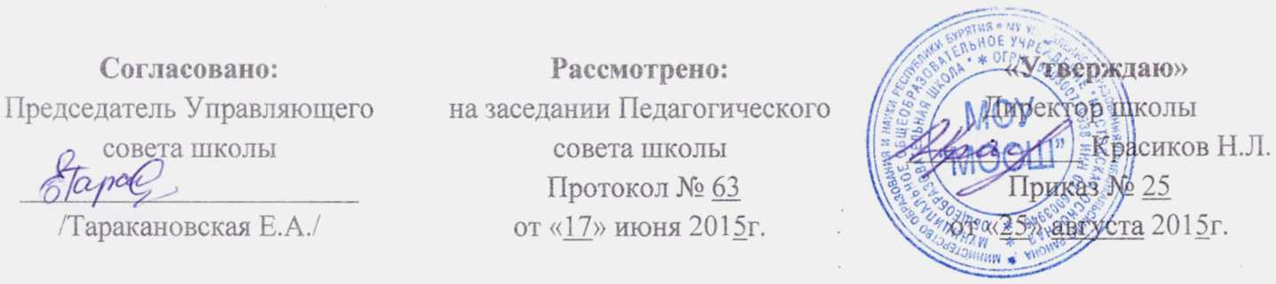
Порядок и основания перевода, отчисления и восстановления обучающихся МОУ «Мостовская основная общеобразовательная школа»
1. Общие положения
1.1. Настоящее Положение разработано в соответствии с Федеральным законом от 29.12.2012 №273-ФЗ «Об образовании в Российской Федерации», уставом учреждения.
1.2. Настоящий Порядок регламентирует порядок и основания перевода, отчисления и восстановления обучающихся МОУ «Мостовская основная общеобразовательная школа» (далее – учреждение).
2. Порядок и основания перевода
2.1. Образовательные отношения прекращаются в связи с переводом обучающегося в другие образовательные учреждения.
2.2. Обучающиеся могут быть переведены в другие образовательные учреждения по желанию родителей (законных представителей).
2.3. При переводе обучающегося из учреждения его родителям (законным представителям) выдаются документы: личное дело, табель успеваемости, медицинская карта (если имеется). Школа выдает документы по личному заявлению родителей (законных представителей) в дальнейшем получая уведомление о зачислении обучающегося в другое общеобразовательное учреждение.
2.4. Перевод обучающегося оформляется приказом директора учреждения.
3. Порядок и основания отчисления обучающихся
3.1. Образовательные отношения прекращаются в связи с отчислением обучающегося из учреждения.
3.2. Обучающийся может быть отчислен из учреждения:
- в связи с получением образования (завершением обучения);
- по инициативе обучающегося или родителей (законных представителей) несовершеннолетнего обучающегося, в том числе в случае перевода обучающегося для продолжения освоения образовательной программы в другую организацию, осуществляющую образовательную деятельность;
- по инициативе школы в случае применения к обучающемуся, достигшему возраста пятнадцати лет, отчисления как меры дисциплинарного взыскания за неоднократное неисполнение или нарушение устава учреждения, правил внутреннего распорядка и иных локальных нормативных актов по вопросам организации и осуществления образовательной деятельности;
- по обстоятельствам, не зависящим от воли обучающегося или родителей (законных представителей) несовершеннолетнего обучающегося и учреждения, в том числе в случае ликвидации учреждения.
3.3. Отчисление обучающегося, как мера дисциплинарного взыскания, не применяются к обучающимся по образовательным программам начального общего образования, а также к обучающимся с ограниченными возможностями здоровья (с задержкой психического развития и различными формами умственной отсталости).
3.4. Отчисление несовершеннолетнего обучающегося, как мера дисциплинарного взыскания, применяется, если иные меры дисциплинарного взыскания и меры педагогического воздействия не дали результата и дальнейшее его пребывание в учреждении оказывает отрицательное влияние на других обучающихся, нарушает их права и права работников учреждения, а также оказывает отрицательное влияние на нормальное функционирование учреждения.
3.5. Решение об отчислении несовершеннолетнего обучающегося, достигшего возраста пятнадцати лет и не получившего основного общего образования, как мера дисциплинарного взыскания, принимается Педагогическим советом образовательного учреждения с учетом мнения его родителей (законных представителей) и с согласия комиссии по делам несовершеннолетних и защите их прав. Решение об отчислении детей-сирот и детей, оставшихся без попечения родителей, принимается с согласия комиссии по делам несовершеннолетних и защите их прав и органа опеки и попечительства.
3.6. Учреждение незамедлительно обязано проинформировать об отчислении несовершеннолетнего обучающегося в качестве меры дисциплинарного взыскания орган местного самоуправления, осуществляющий управление в сфере образования. Орган местного самоуправления, осуществляющий управление в сфере образования, и родители (законные представители) несовершеннолетнего обучающегося, отчисленного из образовательного учреждения, не позднее чем в месячный срок принимают меры, обеспечивающие получение несовершеннолетним обучающимся общего образования.
3.7. Отчисление из учреждения оформляется приказом директора с внесением соответствующих записей в алфавитную книгу учёта обучающихся
3.8. При досрочном прекращении образовательных отношений образовательное учреждение в трехдневный срок после издания приказа директора об отчислении обучающегося, выдает лицу, отчисленному из учреждения, справку в соответствии с частью 12 ст. 60 Федерального закона от 29.12.2012 №273-ФЗ «Об образовании в Российской Федерации».
3.9. Права и обязанности обучающегося, предусмотренные законодательством об образовании и локальными нормативными актами учреждения прекращаются с даты его отчисления из учреждения.
3.10. Обучающийся, родители (законные представители) несовершеннолетнего обучающегося вправе обжаловать решение об отчислении, принятое по инициативе учреждения, в установленном законом порядке.
4. Порядок восстановления обучающихся
4.1. Восстановление обучающегося в образовательное учреждение, если он досрочно прекратил образовательные отношения по своей инициативе и (или) инициативе родителей (законных представителей), проводится с письменного заявления его родителей (законных представителей) в соответствии с Правилами приема обучающихся в учреждение.
4.2. Восстановление обучающегося в образовательное учреждение, отчисленного по инициативе школы в случае применения к обучающемуся, достигшему возраста пятнадцати лет, отчисления как меры дисциплинарного взыскания за неоднократное неисполнение или нарушение устава учреждения, правил внутреннего распорядка и иных локальных нормативных актов по вопросам организации и осуществления образовательной деятельности, проводится с письменного заявления отчисленного обучающегося, независимо от продолжительности перерыва в учебе, при условии наличия свободных мест в ОУ.

